Báo cáo kết quả tuần 1 — NUCLE
Báo cáo ghi lại đợt thực nghiệm ngày 23/10/2026, chỉ sử dụng tập train và validation. Nội dung gồm rà soát dữ liệu, so sánh hai cách tiền xử lý và thử BERT-small. Đợt này chưa đánh giá test, tính bootstrap hay khóa mô hình cuối; các kết quả mở rộng về sau được trình bày trong báo cáo tổng kết.

1. Kết quả chính
Trên validation, LR Full đạt macro-F1 0.8067, còn BERT-small ở seed chính đạt 0.2003; chênh lệch BERT−LR là -0.6064. BERT được thử ở đây là kiến trúc nhỏ gồm 2 layer, hidden size 128, chạy trên CPU. Khi lặp lại learning rate được chọn với ba seed, kết quả là 0.1984 ± 0.0030. Giá trị sau dấu ± là độ lệch chuẩn mẫu giữa các seed, không phải khoảng tin cậy.

2. Hoàn thành từng task
Task tuần 1 | Việc đã làm | Bằng chứng
Related work | Bảng input/output, dữ liệu, metric và giới hạn áp dụng | docs/contextual_models_related_work.md; reference.md
Audit validation | Kiểm offset/alignment train+validation; đọc 18 lỗi có chủ đích và đối chiếu correction sau dự đoán | audit/summary.json; manual_review.json
Sensitivity v1/v2 | Cùng split, LR C=0.1, no class weight; encoder fit riêng trên train | audit/v1_validation_predictions.csv; v2_validation_predictions.csv
Protocol và pilot BERT | Checkpoint pin revision, marker, crop giữ span, ngân sách sau pilot | docs/bert_experiment_protocol.md; bert/pilot.json
Fine-tuning | Hai learning rate ở seed đầu; learning rate được chọn chạy thêm hai seed; 5 epoch mỗi lượt | bert/*/history.json, checkpoint, summary.json
So sánh | Toàn tập, từng lớp, span, cặp nhãn, POS slices; giữ Majority/Tree | comparison.csv; per_class_metrics.csv; comparison.json

3. Related work và quyết định thiết kế
Bảng literature đầy đủ nằm ở docs/contextual_models_related_work.md; danh mục nguồn ở reference.md. REF11 hỗ trợ thử encoder ngữ cảnh; REF07 giải thích vai trò loại lỗi trong GEC; REF12 hỗ trợ đánh giá theo hiện tượng; REF13/REF15 hỗ trợ thảo luận đặc trưng/parser. Không dùng điểm các bài ngoài làm đối chứng trực tiếp. REF14 và REF20 mô tả BERT và mô hình pretrained nhỏ; mô hình span-marked năm lớp là điều chỉnh của nhóm. Không triển khai LET/XGEC.

4. Audit dữ liệu và sensitivity
Hai phiên bản tiền xử lý được so sánh trên cùng 11.052 mẫu train và 2.368 mẫu validation, giữ nguyên ID và nhãn. Có 381 mẫu train và 96 mẫu validation thay đổi câu đầu vào hoặc vị trí lỗi trong câu. Kiểm tra cho thấy đoạn văn bản tại các offset và số token giao với span đều khớp. Không có đầu vào trùng hoàn toàn giữa train và validation, dù phép kiểm này chưa loại trừ mọi trường hợp gần trùng về nghĩa.
Phiên bản | Chiều feature | POS macro-F1 | LR macro-F1 | LR: 96 mẫu đổi input | LR: mẫu không đổi
v1 | 16196 | 0.7048 | 0.8069 | 0.8267 | 0.8058
v2 | 16180 | 0.7048 | 0.8078 | 0.8267 | 0.8067
Để đo độ nhạy với tiền xử lý, các mô hình được huấn luyện lại với cấu hình đã chọn, không tinh chỉnh thêm. Cả hai lượt LR đều dừng vì mức thay đổi đã nhỏ, trước giới hạn tối ưu hóa. Do dữ liệu train cũng thay đổi, dự đoán trên một mẫu validation giữ nguyên đầu vào vẫn có thể khác. Vì chênh lệch nhỏ và chưa có khoảng tin cậy, kết quả này chưa đủ để khẳng định v2 cải thiện mô hình.
Refit v2 khác baseline đã lưu ở 2/2.368 dự đoán. Chẩn đoán giữ nguyên feature matrix: 4 threads tái tạo prediction sensitivity, 10 threads tái tạo prediction baseline cũ (0 bất đồng ở mỗi đối chiếu tương ứng). LBFGS dừng theo change tolerance ở iteration khác nhau. Đây là bằng chứng độ nhạy số học theo threads trong lần kiểm tra; bảng BERT giữ baseline gốc, không thay bằng điểm refit cao hơn. Chi tiết: audit/thread_diagnostic.json.
Alignment validation v2: {'exact': 2085, 'whitespace_edge': 31, 'partial_token': 252}. Partial-token không tự là lỗi kỹ thuật: contract lấy token giao span. Kiểm cơ học không chứng minh parser đúng ngữ nghĩa.

Audit 18 lỗi tiêu biểu
Phần phân tích định tính xem xét 18 lỗi được chọn có chủ đích: ba ID đầu ở mỗi hướng nhầm Vform/SVA và Nn/ArtOrDet, sau đó thêm sáu ca có nhiều token. Bản sửa chỉ được đọc sau khi có dự đoán và không đi vào mô hình. Các nhận xét có hỗ trợ AI, chưa được chuyên gia đánh giá độc lập; vì vậy không dùng mẫu này để ước lượng tỷ lệ nguyên nhân trong toàn corpus. Nhãn gốc được giữ nguyên.
Annotation ID | Nhóm nhận xét | Mức chắc chắn | Giải thích
12314 | label_boundary_ambiguity | high | Gold Vform nhưng parse cho thấy chủ ngữ số nhiều và động từ hiện tại số ít; correction thay dạng phù hợp chủ ngữ. Ranh giới Vform/SVA có tính chồng lấp. Không đổi gold.
14761 | tense_context | medium | Correction đổi thời quá khứ sang hiện tại trong AUX; span đơn không đủ giải thích lựa chọn thời. Dự đoán SVA không khớp thay đổi quan sát.
14764 | modal_context | medium | Correction thay modal, không phải biến đổi số/ngôi. Cần bối cảnh thời/modality; chưa có bằng chứng parser sai.
12019 | agreement_evidence_missed | high | Quan hệ chủ ngữ số nhiều với AUX số ít hiện rõ trong parse. LR vẫn dự đoán Vform: có tín hiệu cú pháp nhưng classifier chưa phân biệt đúng.
14939 | label_boundary_ambiguity | high | Span infinitive đổi sang gerund nhưng gold SVA. Ranh giới nhãn/correction không khớp cách phân loại ngữ pháp thông thường; cần người gán nhãn xác minh, không tự sửa.
15390 | context_annotation_ambiguity | medium | Động từ đứng sau modal trong câu gốc; correction chuyển sang dạng số ít. Phải xét annotation đồng thời/toàn câu trước khi kết luận SVA; không quy lỗi chỉ cho thiếu chủ ngữ.
10824 | multi_edit_span | high | Span gồm DET+NOUN; correction đồng thời bỏ mạo từ và chuyển danh từ sang số nhiều. Gold Nn nhưng tín hiệu ArtOrDet cũng có cơ sở.
11696 | parser_pos_suspected | medium | Token ở vị trí phối hợp danh từ được parser gán ADJ; correction cho thấy danh từ số nhiều. POS là nguồn nhiễu có thể có, chưa chứng minh tác động nhân quả.
12352 | countability_label_boundary | medium | Span là từ chỉ lượng, gold Nn; correction thay cụm lượng từ theo tính đếm được của danh từ kế bên. POS của chính span không trực tiếp nói về number của danh từ.
11501 | missing_determiner_nonempty_span | high | Correction thêm determiner trước danh từ số nhiều; span gốc không rỗng. Đây là bằng chứng lỗi thiếu từ có thể nằm trong annotation span không rỗng.
12050 | missing_determiner_nonempty_span | medium | Correction thêm mạo từ vào span danh từ; câu còn có cấu trúc lân cận bất thường. LR chọn Nn có thể bị POS danh từ chi phối; chưa đo attribution.
12301 | missing_determiner_nonempty_span | high | Correction thêm possessive determiner trước danh từ. Nhu cầu tham chiếu/ngữ cảnh không thể xác định chỉ từ POS span.
1269 | multi_token_head_dilution | high | Gold Prep nhưng span gồm danh từ và giới từ; correction chỉ đổi giới từ. Signature nhiều token có thể làm yếu tín hiệu loại lỗi; không phải offset sai.
18774 | multi_edit_span | high | Span danh ngữ dài; correction thay number cùng determiner và cách viết compound. Gold Nn và dự đoán ArtOrDet phản ánh nhiều tín hiệu trong cùng span.
19065 | multi_token_head_dilution | high | Span gồm AUX/VERB/ADP/NOUN nhưng correction đổi giới từ. Span rộng hơn vị trí edit tối thiểu, giải thích vì sao signature động từ không đủ.
19068 | multi_edit_and_morphology | high | Correction sửa cả agreement và participle; parser gán VerbForm=Part cho dạng bề mặt chưa đúng. Không thể coi morph tự động là kiểm chứng ngữ pháp; gold SVA và dự đoán Vform đều có tín hiệu liên quan.
19069 | sentence_wide_restructuring | high | Span gần cả câu; correction sửa đảo ngữ và dạng động từ ở nhiều vị trí. Một nhãn cho span rộng khó suy từ POS trung tâm; không kết luận lỗi alignment.
19185 | label_boundary_ambiguity | medium | Correction chuyển possessive sang noun modifier, gold Nn; không đơn thuần singular/plural. Cần kiểm tra định nghĩa nhãn corpus, không quy mọi nhầm sang lỗi mô hình thuần túy.
Một điểm dễ bỏ sót là lỗi thiếu determiner vẫn có thể được gán vào một đoạn danh từ không rỗng. Do đó, không có span rỗng không có nghĩa dữ liệu không chứa lỗi thiếu từ. Ngoài ra, một bản sửa có thể thay đổi nhiều yếu tố cùng lúc, trong khi annotation chỉ có một nhãn. Những trường hợp này cần được đọc trong ngữ cảnh trước khi quy mọi sai khác cho mô hình.

Khác biệt code–protocol đã làm rõ
Baseline thực tế có vocabulary tối đa 500 ở kênh pooled n-gram, cộng categorical vocabulary riêng cho slot lexical trái/phải, không phải tổng vocabulary chung 500. Numeric chưa z-score. Feature parse lại câu gốc; masking xóa lexical span và fit encoder riêng nhưng giữ parse. Những khác biệt này được ghi ở docs/implementation_data_audit.md và mục 9 protocol; không thay baseline trong lần này.

5. BERT: input, công thức và huấn luyện
Mỗi đầu vào BERT là câu gốc có [SPAN_START] và [SPAN_END] đánh dấu đoạn lỗi, cùng [CLS] và [SEP] ở hai đầu. Ba phần trái, span và phải được tokenize riêng. Với giới hạn 128 token, toàn bộ span được giữ trước, rồi phần dung lượng còn lại dành cho ngữ cảnh gần hai phía. Embedding của marker, classifier và encoder đều được fine-tune; nhãn, bản sửa và ID không nằm trong đầu vào dự đoán.
Công thức: h = BERTθ(input)[pooled CLS]; z = W·Dropout(h)+b; p(y=k|x)=exp(zₖ)/Σⱼexp(zⱼ); LCE=−(1/N)Σᵢlog p(yᵢ|xᵢ). AdamW dùng weight decay tách khỏi gradient cross-entropy, không mô tả nó như LR L2 objective.
F1ₖ=2TPₖ/(2TPₖ+FPₖ+FNₖ), zero division=0; macro-F1=(1/5)ΣₖF1ₖ. Trên gold-label pair H, tính lại F1 từng nhãn trong H rồi lấy trung bình hai nhãn; prediction ngoài cặp vẫn gây FN. Không ép argmax về hai lớp. Độ lệch chuẩn giữa seed: s=√[Σᵣ(F1ᵣ−mean)²/(R−1)].
Checkpoint google/bert_uncased_L-2_H-128_A-2, revision 30b0a37ccaaa32f332884b96992754e246e48c5f. Transformers 4.57.6, PyTorch 2.14.0+cpu; 4 threads; khoảng 4,39 triệu tham số. Pilot 20 bước ~2,314 giây. Có 5 train/6 validation bị cắt ngữ cảnh, không span bị cắt. Tokenize quanh ranh giới span có thể chia lại một từ thành subword khác; đây là lựa chọn cần ghi nhận.
Batch 32, 5 epoch, AdamW, warmup 10% rồi linear decay, weight decay 0,01 trừ bias/LayerNorm, clip norm 1. Grid learning rate 3e-5 và 5e-5 ở seed 20261013; chọn checkpoint bằng macro-F1 validation, hòa chọn epoch sớm nhất; LR hòa chọn đầu grid. LR chọn chạy thêm seed 20261014/20261015; không chọn seed tốt nhất đại diện.
Learning rate | Seed | Epoch được chọn | Macro-F1 | Runtime giây
3e-05 | 20261013 | 5 | 0.1706 | 213.4
5e-05 | 20261013 | 5 | 0.2003 | 205.5
5e-05 | 20261014 | 5 | 0.1999 | 209.6
5e-05 | 20261015 | 4 | 0.1949 | 196.9

Code và artifact
File/hàm | Vai trò
src/evaluation/preprocessing_sensitivity_audit.py::run | Chỉ lấy train/validation; kiểm input; parse và fit encoder riêng mỗi preparation; fit LR cố định; xuất packet audit
src/training/bert_span_classifier.py::encode_span | Kiểm offset, tokenize ba vùng và crop giữ đủ span
load_data / make_loader | Loại test trước khi tạo model input; nhãn riêng; dynamic padding
new_model / run / train_one | Tải checkpoint local; init classifier/marker; reset seed và optimizer từng run; chọn checkpoint validation
src/reporting/build_contextual_validation_report.py | Đọc prediction lưu, kiểm IDs/labels, tính metrics/slices, biểu đồ và report
tests/test_bert_span_classifier.py | Kiểm crop, partial/empty span, bounds sai và span vượt budget

6. Kết quả validation
Mô hình | Support | Macro-F1 | Accuracy | Macro precision | Macro recall
Majority | 2368 | 0.1184 | 0.4206 | 0.0841 | 0.2000
POS rule | 2368 | 0.7048 | 0.7576 | 0.7410 | 0.7163
LR Full (saved) | 2368 | 0.8067 | 0.8463 | 0.8121 | 0.8018
Tree S+L+P+M | 2368 | 0.7929 | 0.8264 | 0.8032 | 0.7860
BERT-small seed 20261013 | 2368 | 0.2003 | 0.4535 | 0.1747 | 0.2491
BERT-small seed 20261014 | 2368 | 0.1999 | 0.4341 | 0.2411 | 0.2382
BERT-small seed 20261015 | 2368 | 0.1949 | 0.4282 | 0.2018 | 0.2433
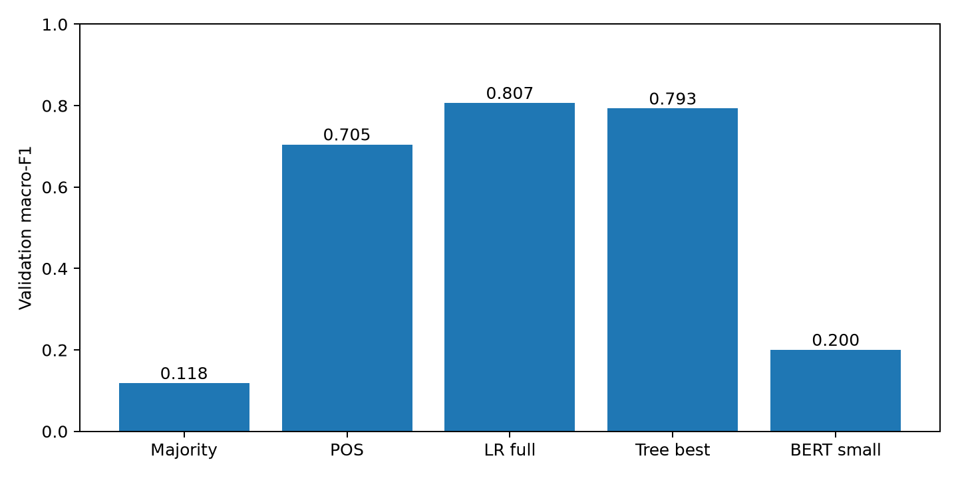
Tree best ở bảng là variant S+L+P+M được chọn từ validation trước đây; Tree Full cũng được lưu trong comparison.csv. Các seed bổ sung dùng LR được chọn từ seed đầu; mean/std không phải ba lượt chọn hyperparameter độc lập.

Từng lớp: BERT seed chính và LR Full
Nhãn | Support | LR F1 | BERT precision | BERT recall | BERT F1
ArtOrDet | 996 | 0.8928 | 0.4683 | 0.8594 | 0.6062
Prep | 362 | 0.9114 | 0.0000 | 0.0000 | 0.0000
Nn | 565 | 0.8383 | 0.4052 | 0.3858 | 0.3953
Vform | 216 | 0.6343 | 0.0000 | 0.0000 | 0.0000
SVA | 229 | 0.7566 | 0.0000 | 0.0000 | 0.0000

Span, cặp nhãn và POS slices
Nhóm | n | POS F1 | LR F1 | BERT seed chính F1 | BERT mean ± std
empty | 0 | N/A | N/A | N/A | N/A ± N/A
single_token | 2114 | 0.7087 | 0.8154 | 0.1980 | 0.1954 ± 0.0025
multi_token | 254 | 0.4505 | 0.5195 | 0.2095 | 0.2213 ± 0.0339
Vform/SVA | 445 | 0.5739 | 0.7417 | 0.0000 | 0.0000 ± 0.0000
Vform/SVA POS=VERB | 243 | 0.3468 | 0.7594 | 0.0000 | 0.0000 ± 0.0000
Vform/SVA POS=AUX | 98 | 0.4615 | 0.7216 | 0.0000 | 0.0000 ± 0.0000
Vform/SVA POS=NOUN | 36 | 0.0000 | 0.1200 | 0.0000 | 0.0000 ± 0.0000
Vform/SVA POS=DET | 2 | 0.0000 | 0.0000 | 0.0000 | 0.0000 ± 0.0000
Nn/ArtOrDet | 1561 | 0.8065 | 0.8869 | 0.6256 | 0.6013 ± 0.0291
Nn/ArtOrDet POS=VERB | 55 | 0.0000 | 0.5536 | 0.8007 | 0.7427 ± 0.0837
Nn/ArtOrDet POS=AUX | 3 | 0.0000 | 0.0000 | 0.5000 | 0.5000 ± 0.0000
Nn/ArtOrDet POS=NOUN | 631 | 0.4269 | 0.8445 | 0.4992 | 0.4831 ± 0.0426
Nn/ArtOrDet POS=DET | 353 | 0.4891 | 0.5524 | 0.5345 | 0.5202 ± 0.0497
Kết quả theo độ dài span dùng macro-F1 trên năm lớp. Với các cặp nhãn hoặc nhóm POS, F1 được tính lại trên hai nhãn của cặp nhưng dự đoán vẫn giữ đủ năm lớp. Các nhóm ít mẫu cần được đọc cùng support trong per_class_metrics.csv. Span rỗng không có mẫu nên ghi N/A. POS NOUN do parser gán cũng chưa đủ để xác nhận cả đoạn là một cụm danh từ.
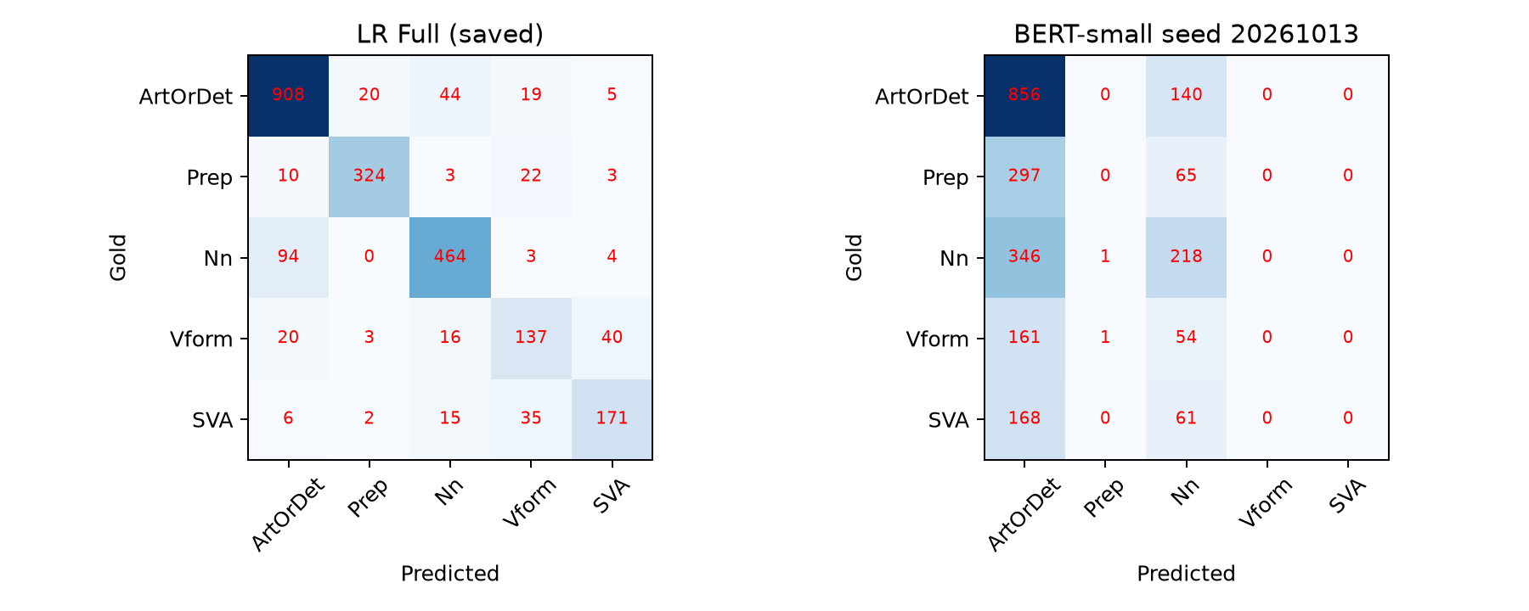
Phân bố prediction BERT seed chính: {'Nn': 538, 'ArtOrDet': 1828, 'Prep': 2}. Các ô confusion đầy đủ nằm trong comparison.json; hàng là gold, cột là prediction theo thứ tự năm nhãn.

7. Diễn giải, hạn chế và ứng viên bàn giao
Chênh lệch BERT−LR toàn tập là -0.6064; trên Vform/SVA là -0.7417, trên Nn/ArtOrDet là -0.2613. Kết luận phải giới hạn ở checkpoint nhỏ, pooled CLS, marker mới và ngân sách năm epoch này. Không ngoại suy thành BERT-base hoặc mọi contextual model.
Ở seed chính, BERT gần như chỉ dự đoán ArtOrDet và Nn, không dự đoán Vform hoặc SVA. Vì vậy, accuracy chỉ cao hơn Majority một ít chưa thể hiện khả năng phân biệt đủ năm lớp. Dung lượng nhỏ, cách lấy pooled CLS và thời gian tối ưu hóa đều là những khả năng cần kiểm tra, chưa phải nguyên nhân đã được chứng minh. Phần chẩn đoán tiếp theo nên xem mô hình có học được trên train và checkpoint có tái tạo đúng dự đoán hay không, trước khi thử span pooling hoặc mô hình lớn hơn.
Tại thời điểm báo cáo này, LR Full, Tree S+L+P+M và hai mô hình đối chứng POS/Majority là các ứng viên cho bước lựa chọn tiếp theo. BERT-small được giữ lại như một kết quả thử nghiệm có cấu hình, checkpoint và seed rõ ràng. Đây chưa phải quyết định khóa cuối cùng. Điểm cao hơn của một lượt huấn luyện lại trong phép kiểm độ nhạy cũng không được dùng để thay kết quả đối chứng đã lưu.
Các kết quả ở đây chỉ phản ánh validation, vốn đã được dùng trong quá trình phát triển và lựa chọn mô hình. Đợt này chưa có test hoặc khoảng tin cậy. Mẫu 18 ca có chủ đích và nhận xét có hỗ trợ AI nên không đại diện toàn corpus. BERT còn có kiến thức từ dữ liệu pretraining ngoài NUCLE; nghiên cứu chưa kiểm tra khả năng trùng dữ liệu pretraining và cũng không so trực tiếp điểm số với các bài có thiết lập khác.

8. Kiểm tra và tái tạo trong môi trường hiện tại
Đã qua 6 kiểm tra mới về span/tokenization và không dùng nhãn/correction làm feature, cùng 12 kiểm tra hiện có về feature, benchmark, alignment và boundary. Đây là kiểm tra chức năng trong môi trường hiện tại, không phải task tái lập môi trường sạch của tuần 2. Environment freeze: reports/contextual_model_validation/environment.txt; thư viện bổ sung: requirements-bert.txt.
Lệnh lần chạy: .venv/Scripts/python.exe src/evaluation/preprocessing_sensitivity_audit.py; .venv/Scripts/python.exe src/training/bert_span_classifier.py --pilot; .venv/Scripts/python.exe src/training/bert_span_classifier.py --train; .venv/Scripts/python.exe src/reporting/build_contextual_validation_report.py. Audit/train từ chối ghi đè thư mục lượt chạy; sao lưu hoặc chọn output mới khi tái tạo, không xóa artifact chuẩn.
Dữ liệu/packet/checkpoint/predictions lưu local dưới data_set hoặc reports đã bị Git ignore. Report không chứa câu corpus/correction. Hash đầu vào, code, protocol nằm trong bert/manifest.json và audit/summary.json. Không thực hiện task tuần 2.

Kiểm checkpoint đã lưu
Run | Prediction validation khác bản lưu | Train macro-F1 | Train accuracy
reports\contextual_model_validation\bert\lr_5e-05_seed_20261013 | 0 | 0.2168 | 0.4799
reports\contextual_model_validation\bert\lr_5e-05_seed_20261014 | 0 | 0.2182 | 0.4598
reports\contextual_model_validation\bert\lr_5e-05_seed_20261015 | 0 | 0.2084 | 0.4573

